Участие преподавателей в научно-исследовательской работе
(1 семестр 2013-2014 учебного года)
№ | Мероприятие, сроки, место проведения | Участники, вид и тема работы | Результаты
1. | Региональный научно-методический семинар «Модернизация правового образования: тенденции и перспективы»  (27 сентября 2013 г. на базе Волгоградской академии МВД России) | Фролова Надежда Викторовна – «Технологии оценки образовательных результатов обучающихся в условиях реализации компетентностной модели образования»
2. | Международная научно-практическая конференция «Педагогическая деятельность и педагогическое образования в инновационном обществе»  (8-9 октября 2013 г. на базе ФГБОУ ВПО «ВГСПУ») | Садкова Л.М. – «Подготовка педагогов к духовно-нравственному воспитанию младших школьников» | 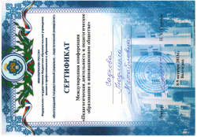
 |  | Шулико В.Н. – «Музейная педагогика как средство гражданского воспитания студентов педагогического колледжа» | 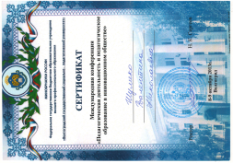
 |  | Василенко Г.И. – «Финансово-экономическое просвещение студентов педагогического колледжа во внеурочной деятельности»  «Организация психолого-педагогического сопровождения студентов в период адаптации к обучению в колледже» | 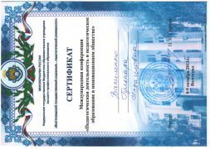
 |  | Арсентьева Н.В. – «Возможности педагогической студии в личностно-профессиональном развитии будущего педагога» | 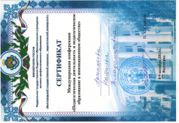
 |  | Саксеева А.В. – «Формирование профессиональных компетенций студентов педагогического колледжа в поисково-исследовательской деятельности» | 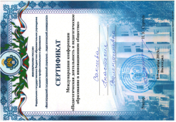
 |  | Бочкарева О.А. – «Центр педагогической поддержки обучающихся как инновационное структурное подразделение колледжа» | 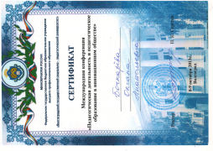
3. | Всероссийский семинар-совещание заведующих кафедрами начального образования «Личностно-профессиональное развитие учителя начальных классов в инновационном пространстве модернизации непрерывного педагогического образования» (23-25 октября 2013 г. на базе ФГБОУ ВПО «ВГСПУ») | Арсентьева Н.В. – «Педагогическое сопровождение личностно- профессионального развития будущих учителей в учебно-исследовательской деятельности» | 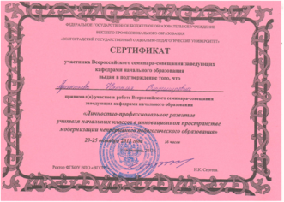
 |  | Василенко Г.И. – «Возможности педагогического проектирования как средства личностно-профессионального развития будущего учителя»
 |  | Садкова Л.М. – «Деловая игра как средство формирования у будущего учителя начальных классов профессиональных компетенций» | 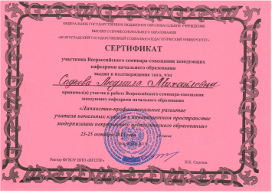
 |  | Бочкарева О.А. – «Центр педагогической поддержки обучающихся как инновационное структурное подразделение колледжа» | 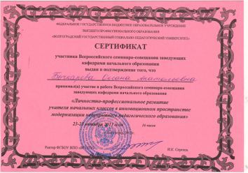
 |  | Карабутина Т.А. – «Опыт духовно-нравственного воспитания будущего учителя в системе педагогического колледжа» | 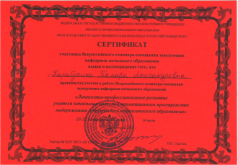
 |  | Саксеева А.В. – «Личностно-профессиональное развитие студентов педагогического колледжа в процессе исследовательской деятельности» | 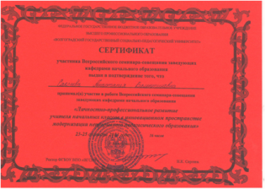
4. | Второй открытый фестиваль «Активные методы обучения в образовании» (29 мая 2013 г. – 29 октября 2013 г.), проводимый международным институтом развития «ЭкоПро», образовательным порталом «Мой университет» | Бочкарева Н.Г. Подробный конспект занятия «Технология подготовки праздника в начальной школе»
 |  | Василенко Г.И. Подробный конспект мероприятия «Организация психолого-педагогического сопровождения обучающихся на этапе адаптации к новой образовательной ситуации в педагогическом колледже» | 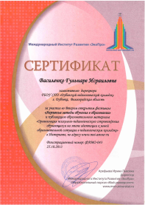
 |  | Бочкарева О.А. Подробный конспект занятия «Основы самостоятельной учебной работы студентов» | 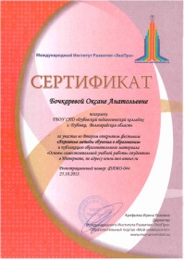
 |  | Белоус Е.С. Подробный конспект занятия «Деловая переписка» | 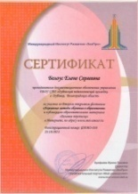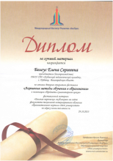  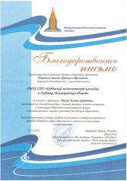  Диплом за лучший материал
 |  | Папсуева Ю.В. Подробный конспект занятия «Мы сильны, когда мы вместе» | 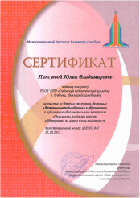
5. | Открытый общероссийский интернет-конкурс «Лучший урок из преподавательской деятельности 2013-2014 учебного года» (до 10 ноября), проводимый независимой ассоциацией педагогов гуманитарного, естественного и математического цикла «Форум». | Номинация «Методические разработки уроков»:  Садкова Людмила Михайловна – урок изобразительного искусства с методикой преподавания «Натюрморт в изобразительном искусстве» | Диплом III степени  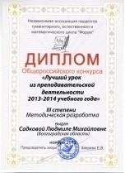
 |  | Бочкарева Надежда Геннадьевна - «Технология подготовки праздника в начальной школе» | Диплом III степени  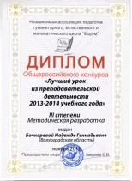
 |  | Василенко Гульнара Исраиловна - «Развитие воображения у младших школьников» | Диплом III степени  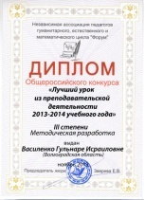
 |  | Номинация «Разработка внеклассного мероприятия»:  Курышова Людмила Вениаминовна - внеклассное занятие «Ты и твоё имя» | Диплом II степени  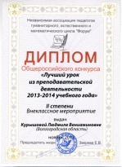
 |  | Бочкарева Оксана Анатольевна – внеклассное занятие «Основы самостоятельной учебной работы студентов» | Диплом II степени  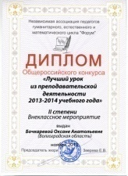
 |  | Номинация «Разработка педагогических проектов» - Проект «Финансовая грамотность молодежи – будущее России» (программа финансово-экономического просвещения будущих специалистов во внеурочной деятельности в учреждении среднего профессионального образования)». Группа разработчиков в составе преподавателей колледжа: Худовой Валентины Викторовны, Василенко Гульнары Исраиловны, Саксеевой Анастасии Валентиновны, Арсентьевой Натальи Владимировны, Садковой Людмилы Михайловны, Бочкарева Оксаны Анатольевны, Харченко Ольги Юрьевны, Папсуевой Юлии Владимировны, Карабутиной Тамары Александровны. | Дипломы I степени (9 шт.)  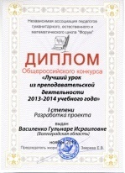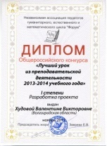  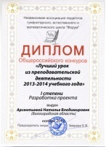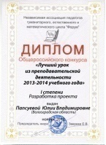  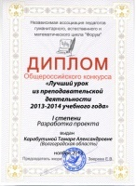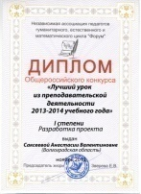  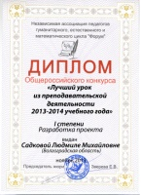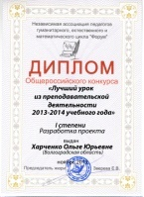  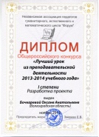
6. | Открытый общероссийский интернет-конкурс «Профессиональное мастерство на открытом занятии в НПО, СПО учреждениях 2013-2014 года» (до 30 ноября), учредителем конкурса является независимая ассоциация педагогов гуманитарного, естественно и математического цикла «Форум». | Номинация «Статьи, портфолио, рабочая программа» - Программа адаптационной недели «Психолого-педагогическое сопровождение личностно-профессионального развития будущего учителя начальных классов в период адаптации к новой образовательной ситуации» для обучающихся первого курса специальности «Преподавание в начальных классах» - Группа разработчиков в составе: Василенко Гульнары Исраиловны, Бочкаревой Оксаны Анатольевны, Папсуевой Юлии Владимировны. | 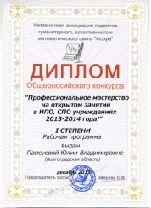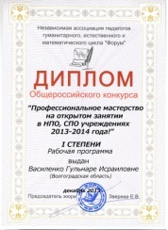  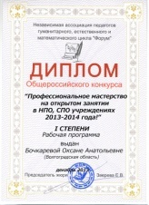  Дипломы I степени (3 шт.)
 |  | Номинация «Творческие работы педагогов» - Василенко Гульнара Исраиловна с педагогическим эссе «Дорога вперед – это путь к себе, который ты прошёл сам». | 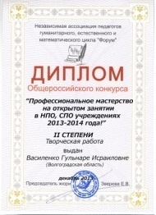  Диплом II степени
7 |  | Номинация «Методическая разработка» - Белоус Елена Сергеевна  - «Деловая переписка» | 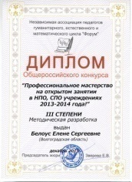  Диплом III степени
8 | Региональная научно-практическая Интернет-конференция «Проблема нравственного развития личности в системе непрерывного образования» (с 06.12. по 27.12 2013 г. на базе ГБОУ СПО «Камышинский педагогический колледж»): | Саксеева Анастасия Валентиновна, преподаватель русского языка и литературы – «Тема зависти в русской литературе (духовно-нравственное воспитание студентов педагогического колледжа на уроках литературы)»; | Диплом II степени  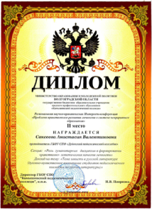
 |  | Федосеева Мария Алексеевна, преподаватель психолого-педагогических дисциплин – «Толерантная культура будущего педагога  как актуальный принцип его профессионального и  духовно-нравственного развития»; | Диплом II степени  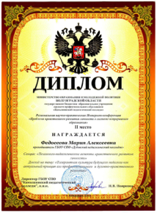
 |  | Хачатурян Марина Геннадьевна, преподаватель русского языка и литературы – «Нравственное воспитание будущих учителей в педагогическом колледже на уроках русского языка»; | Диплом III степени  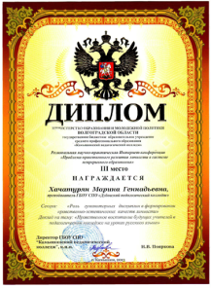
 |  | Зайцева Надежда Владимировна, преподаватель информатики – «Нравственное воспитание студентов педагогического колледжа средствами проектной деятельности на уроках информатики» | Диплом II степени  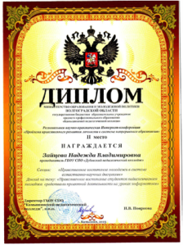
9 | Региональный конкурс «Лидер СПО – 2013» Волгоградской области  (24 декабря 2013 г. на базе Волжского политехнического техникума) | Василенко Гульнара Исраиловна, зам. директора | Диплом I степени  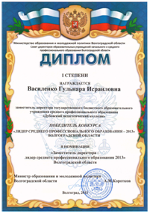
10 | Дистанционный образовательный портал «Продленка»  01.11.2013 г. | Зайцева Н.В., преподаватель информатики – методическая разработка занятия для воспитанников ДОУ «Сказка «Теремок» | Публикация  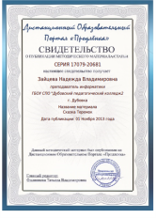
11 | Дистанционный образовательный портал «Продленка»  01.11.2013 г. | Зайцева Н.В., преподаватель информатики – методическая разработка «Страна Отдыхандия» (день учителя в колледже) | Публикация  